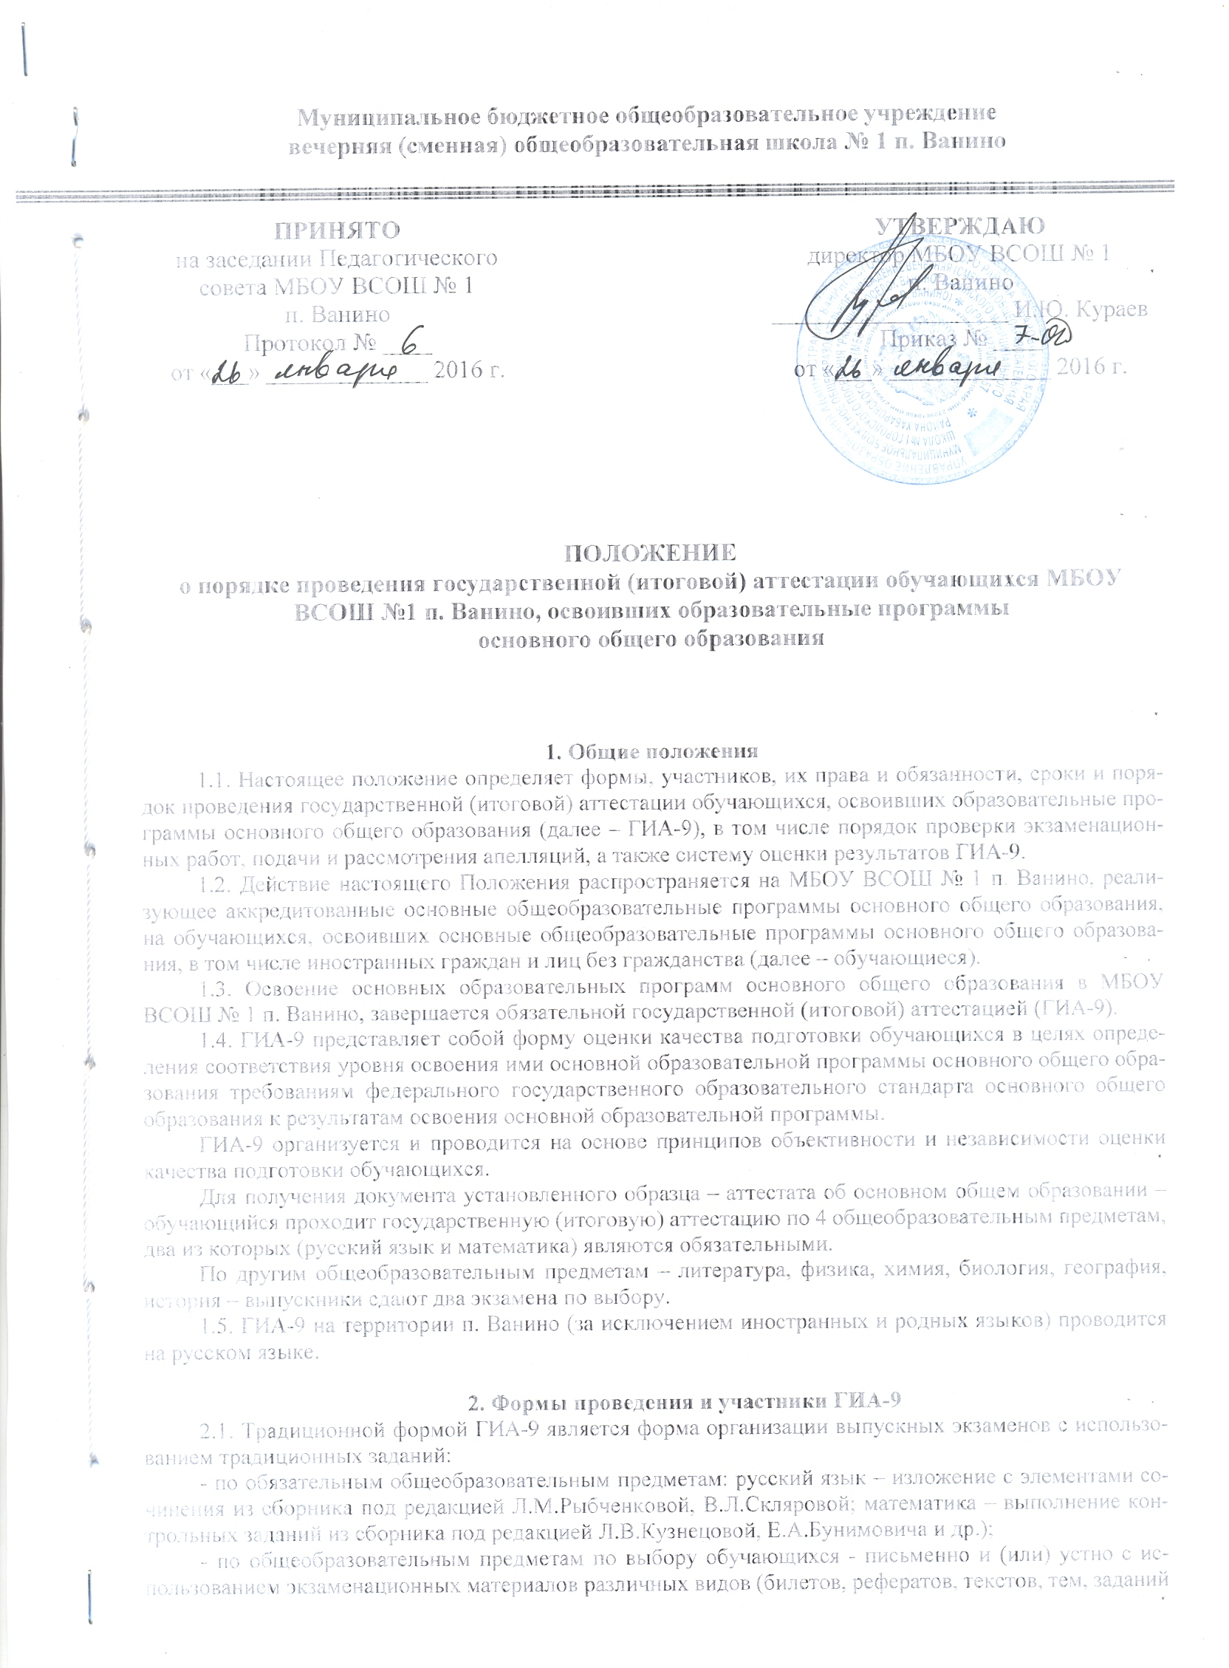
Муниципальное бюджетное общеобразовательное учреждение
вечерняя (сменная) общеобразовательная школа № 1 п. Ванино

УТВЕРЖДАЮ
директор МБОУ ВСОШ № 1
п. Ванино
___________________ И.Ю. Кураев
Приказ № ____
от «___» _____________ 2016 г.
ПРИНЯТО
на заседании Педагогического совета МБОУ ВСОШ № 1
п. Ванино
Протокол № ____
от «___» _____________ 2016 г.

Положение
о порядке проведения государственной (итоговой) аттестации обучающихся МБОУ ВСОШ №1 п. Ванино, освоивших образовательные программы
основного общего образования

1. Общие положения
1.1. Настоящее положение определяет формы, участников, их права и обязанности, сроки и порядок проведения государственной (итоговой) аттестации обучающихся, освоивших образовательные программы основного общего образования (далее – ГИА-9), в том числе порядок проверки экзаменационных работ, подачи и рассмотрения апелляций, а также систему оценки результатов ГИА-9.
1.2. Действие настоящего Положения распространяется на МБОУ ВСОШ № 1 п. Ванино, реализующее аккредитованные основные общеобразовательные программы основного общего образования, на обучающихся, освоивших основные общеобразовательные программы основного общего образования, в том числе иностранных граждан и лиц без гражданства (далее – обучающиеся).
1.3. Освоение основных образовательных программ основного общего образования в МБОУ ВСОШ № 1 п. Ванино, завершается обязательной государственной (итоговой) аттестацией (ГИА-9).
1.4. ГИА-9 представляет собой форму оценки качества подготовки обучающихся в целях определения соответствия уровня освоения ими основной образовательной программы основного общего образования требованиям федерального государственного образовательного стандарта основного общего образования к результатам освоения основной образовательной программы.
ГИА-9 организуется и проводится на основе принципов объективности и независимости оценки качества подготовки обучающихся.
Для получения документа установленного образца – аттестата об основном общем образовании – обучающийся проходит государственную (итоговую) аттестацию по 4 общеобразовательным предметам, два из которых (русский язык и математика) являются обязательными.
По другим общеобразовательным предметам – литература, физика, химия, биология, география, история – выпускники сдают два экзамена по выбору.
1.5. ГИА-9 на территории п. Ванино (за исключением иностранных и родных языков) проводится на русском языке.

2. Формы проведения и участники ГИА-9
2.1. Традиционной формой ГИА-9 является форма организации выпускных экзаменов с использованием традиционных заданий:
- по обязательным общеобразовательным предметам: русский язык – изложение с элементами сочинения из сборника под редакцией Л.М.Рыбченковой, В.Л.Скляровой; математика – выполнение контрольных заданий из сборника под редакцией Л.В.Кузнецовой, Е.А.Бунимовича и др.);
- по общеобразовательным предметам по выбору обучающихся - письменно и (или) устно с использованием экзаменационных материалов различных видов (билетов, рефератов, текстов, тем, заданий и др.), разрабатываемых в соответствии с требованиями федерального государственного образовательного стандарта основного общего образования к результатам освоения общеобразовательных программ основного общего образования.
2.2. Новая форма ГИА-9 представляет собой форму организации выпускных экзаменов с использованием механизмов независимой оценки знаний путём создания территориальных (региональных) предметных комиссий.
ГИА-9 в новой форме проводится с использованием стандартизированных заданий, выполнение которых позволяет установить уровень освоения федерального государственного стандарта основного общего образования, на бланках, предоставленных Федеральным центром тестирования.
2.3. К ГИА-9 допускаются обучающиеся, имеющие годовые отметки по всем общеобразовательным предметам учебного плана за 9 класс не ниже удовлетворительных, а также обучающиеся, имеющие неудовлетворительную годовую отметку по одному общеобразовательному предмету, при условии обязательной сдачи экзамена по данному общеобразовательному предмету.
2.3.1. Для обучающихся МБОУ ВСОШ № 1 п. Ванино, освоивших образовательные программы основного общего образования в учреждениях, исполняющих наказание в виде лишения свободы, ГИА-9 организуется с учётом специальных условий содержания и необходимости обеспечения общественной безопасности во время сдачи экзаменов в одной из форм ГИА-9 по желанию обучающегося.
2.4. Выбранные обучающимся общеобразовательные предметы, форма ГИА-9 указываются им в заявлении.
2.5. Решение о допуске к ГИА-9 принимается Педагогическим советом образовательного учреждения и оформляется приказом не позднее 25 мая текущего года.

3. Сроки и продолжительность проведения ГИА-9
3.1. Сроки и продолжительность проведения ГИА-9 по каждому общеобразовательному предмету определяются Министерством образования и науки Российской Федерации.
В продолжительность экзамена по общеобразовательному предмету не включается время, выделенное на подготовительные мероприятия.
3.2. ГИА-9 для обучающихся МБОУ ВСОШ № 1 п. Ванино, освобождаемых от отбывания наказания не ранее чем за три месяца до начала ГИА-9, может проводиться досрочно в сроки, определяемые Министерством образования Хабаровского края, но не ранее 20 февраля текущего года.
3.3. По решению Государственной экзаменационной комиссии Хабаровского края повторно допускаются к сдаче экзаменов в текущем году по соответствующему общеобразовательному предмету следующие обучающиеся:
- получившие на ГИА-9 неудовлетворительный результат по общеобразовательным предметам;
- не сдавшие экзамены по уважительным причинам (болезнь или иные обстоятельства, подтверждённые документально);
- не завершившие выполнение экзаменационной работы по уважительным причинам (болезнь или иные обстоятельства, подтверждённые документально);
- результаты которых были отменены Государственной экзаменационной комиссией Хабаровского края.
3.4. Расписание экзаменов ГИА-9 предусматривает интервал между экзаменами для каждого участника не менее двух дней (за исключением экзаменов, проводимых досрочно и в дополнительные сроки).
4. Проведение ГИА-9
4.1. ГИА-9 проводится на базе МБОУ ВСОШ № 1 п. Ванино, которому присваивается статус пункта проведения экзамена (далее – ППЭ), утверждённого распоряжением Министерства образования Хабаровского края в качестве ППЭ.
Количество, общая площадь и состояние помещений, предоставляемых для проведения экзаменов (далее – аудитории), должны обеспечивать проведение экзаменов в условиях, соответствующих требованиям санитарно-эпидемиологических правил и нормативов «Санитарно-эпидемиологические требования к условиям и организации обучения в общеобразовательных учреждениях. СанПиН 2.4.2.2821-10», утверждённых постановлением Главного государственного санитарного врача Российской Федерации от 29.03.2010 № 189.
Аудитории ППЭ должны быть соответствующим образом изолированы от помещений, не использующихся для проведения экзамена.
На время проведения экзаменов в аудиториях ППЭ должны быть закрыты стенды, плакаты и иные материалы с информационной и справочно-познавательной информацией по соответствующим общеобразовательным предметам.
Аудитории ППЭ, выделяемые для проведения экзаменов по иностранным языкам, должны быть оборудованы средствами воспроизведения аудионосителей и аудиозаписи.
4.2. Для обучающихся с ограниченными возможностями здоровья, обучающихся инвалидов, ППЭ должен быть оборудован с учётом их индивидуальных особенностей. Материально-технические условия проведения экзамена должны обеспечивать возможность беспрепятственного доступа таких участников ГИА-9 в аудитории, туалетные и иные помещения, а также их пребывания в указанных помещениях.
Во время проведения экзамена в аудитории с участниками ГИА-9 из числа перечисленных категорий обучающихся присутствуют ассистенты, оказывающие таким участникам ГИА-9 необходимую техническую помощь с учётом их индивидуальных особенностей, помогающие им занять рабочее место, передвигаться, прочитать задание.
Указанные участники ГИА-9 с учётом их индивидуальных особенностей могут в процессе сдачи экзамена пользоваться необходимыми им техническими средствами.
Для глухих и слабослышащих обучающихся аудитории должны быть оборудованы звукоусиливающей аппаратурой как коллективного, так и индивидуального пользования.
Для слепых обучающихся должно быть предусмотрено достаточное количество специальных принадлежностей для оформления ответов рельефно-точечным шрифтом Брайля в специально предусмотренной тетради.
Во время экзамена для указанных обучающихся организуются питание и перерывы для проведения необходимых медико-профилактических процедур.
4.3. В день проведения экзамена в ППЭ должны присутствовать руководитель и организаторы экзамена, уполномоченный представитель Государственной экзаменационной комиссии Хабаровского края, руководитель образовательного учреждения, или уполномоченное им лицо, сотрудники, осуществляющие охрану правопорядка, а также ассистенты, оказывающие необходимую техническую помощь участникам ГИА-9 с ограниченными возможностями здоровья с учётом их индивидуальных особенностей, в том числе непосредственно при проведении экзамена.
Руководители и организаторы экзаменов назначаются Министерством образования Хабаровского края по согласованию с Государственной экзаменационной комиссией Хабаровского края.
В качестве организаторов экзаменов в ППЭ привлекаются лица, прошедшие соответствующую подготовку. При проведении экзаменов по соответствующему общеобразовательному предмету в состав организаторов не должны входить специалисты по данному общеобразовательному предмету (за исключением экзаменов по иностранным языкам, на которых для проведения устной части экзамена допускается присутствие специалиста-собеседника).
В день проведения экзамена в ППЭ также могут присутствовать представители средств массовой информации, общественные наблюдатели, аккредитованные в установленном порядке, а также должностные лица Рособрнадзора, Комитета по надзору и контролю в сфере образования Хабаровского края, осуществляющие проверку соблюдения установленного порядка проведения ГИА-9.
Представители средств массовой информации могут присутствовать в аудиториях ППЭ только до момента начала выполнения обучающимися экзаменационной работы.
Допуск указанных лиц в ППЭ осуществляется только при наличии у них документов, удостоверяющих их личность и подтверждающих их полномочия.
4.4. Экзаменационные материалы доставляются в ППЭ уполномоченными представителями Государственной экзаменационной комиссии Хабаровского края.
Экзаменационные материалы в установленном порядке передаются руководителю ППЭ, который обеспечивает их сохранность и передачу организаторам экзаменов в аудитории.
Вскрытие экзаменационных материалов до начала экзамена запрещено.
4.5. Экзамен проводится в спокойной и доброжелательной обстановке.
До начала экзамена организаторы проводят инструктаж, в том числе информируют обучающихся о порядке проведения ГИА-9, правилах оформления экзаменационной работы, продолжительности экзамена, порядке подачи апелляции, а также о времени и месте ознакомления с результатами.
4.6. По истечении времени экзамена организаторы объявляют окончание экзамена и собирают экзаменационные материалы у участников. Собранные экзаменационные материалы организаторы упаковывают в отдельные пакеты. На каждом пакете отмечается наименование ППЭ, номер аудитории, наименование общеобразовательного предмета и количество материалов в пакете.
Запечатанные в пакеты экзаменационные материалы через уполномоченного представителя Государственной экзаменационной комиссии в тот же день передаются в региональный центр обработки информации (далее – РЦОИ).

5. Права и обязанности участников ГИА-9
5.1. Обучающиеся своевременно приходят на экзамены в ППЭ. Опоздавшие участники ГИА-9 допускаются на экзамен по решению руководителя ППЭ в случаях, если их появление не будет препятствовать нормальному ходу экзамена.
5.2. Во время экзамена участники ГИА-9 должны соблюдать установленный порядок проведения экзамена и следовать указаниям организаторов.
Во время экзамена запрещается общение участников ГИА-9 друг с другом, свободное перемещение по аудитории, пользование справочными материалами за исключением прямо разрешённых к использованию в соответствии с инструкцией о проведении экзамена по соответствующему общеобразовательному предмету, разработанной Рособрнадзором.
В аудиториях во время проведения экзаменов участникам и лицам, привлекаемым к проведению ГИА-9, запрещается иметь при себе и использовать средства связи и электронно-вычислительной техники, за исключением случаев, когда использование электронно-вычислительной техники предусмотрено процедурой проведения экзамена по соответствующему общеобразовательному предмету.
5.3. При нарушении порядка проведения ГИА-9 (установлении факта наличия и (или) использования средств связи и электронно-вычислительной техники или иного нарушения) участник экзамена удаляется с экзамена. При этом составляется акт об удалении с экзамена.
Если участник по объективным причинам не может завершить выполнение экзаменационной работы, то он может досрочно покинуть аудиторию.
В таком случае составляет акт о досрочном завершении экзамена по объективным причинам.
Экзаменационные работы участников, не завершивших выполнение экзаменационной работы по объективным причинам и удалённых с экзамена, не проверяются.
5.4. Участник ГИА-9, досрочно завершивший выполнение экзаменационной работы, может сдать её организаторам и покинуть аудиторию, не дожидаясь завершения окончания экзамена.

6. Проверка экзаменационных работ и их оценивание
6.1. Участник ГИА-9 имеет право на объективное оценивание выполненной им экзаменационной работы в соответствии с требованиями государственного образовательного стандарта основного общего образования.
6.2. Проверка экзаменационных работ осуществляется в РЦОИ.
РЦОИ обеспечивает предметные комиссии обезличенными копиями экзаменационных работ участников ГИА-9.
6.3. Экзаменационные работы проверяются двумя членами предметной комиссии (далее – эксперты). По результатам проверки эксперты независимо друг от друга выставляют баллы за каждый ответ на задания экзаменационной работы. Результаты каждого оценивания вносятся в протоколы проверки предметными комиссиями, которые после заполнения передаются в РЦОИ для дальнейшей обработки. В случае расхождения в баллах, выставленных двумя экспертами, назначается проверка третьим экспертом.
6.4. Полученные результаты в первичных баллах (сумма баллов за правильно выполненные задания экзаменационной работы) РЦОИ переводит в систему оценивания, определённую Министерством образования Хабаровского края в соответствии с рекомендациями Рособрнадзора.

7. Утверждение и отмена результатов ГИА-9
7.1. Государственная экзаменационная комиссия на заседании рассматривает результаты ГИА-9 по каждому общеобразовательному предмету и принимает решение об их утверждении или отмене в случаях, предусмотренных настоящим Положением.
Результаты ГИА-9 признаются удовлетворительными в случае, если участник по общеобразовательным предметам набрал количество баллов не ниже минимального, установленного Министерством образования Хабаровского края в соответствии с рекомендациями Рособрнадзора.
В случае если участник получил неудовлетворительные результаты по обязательным предметам, он допускается повторно к ГИА-9 по данным предметам в текущем году в формах, установленных настоящим Положением, в дополнительные сроки.
7.2. Результаты ГИА-9 признаются образовательными учреждениями в качестве показателей образовательных достижений обучающихся, освоивших образовательные программы основного общего образования.

8. Приём и рассмотрение апелляций
8.1. В целях обеспечения права на объективное оценивание участникам ГИА-9 предоставляется право подать в письменной форме апелляцию о нарушении установленного порядка проведения ГИА-9 и (или) о несогласии с результатом оценивания экзаменационной работы.
Апелляция не принимается и не рассматривается по вопросам содержания и структуры экзаменационных заданий, а также по вопросам, связанным с нарушением выпускником порядка проведения экзаменов, предусмотренных настоящим Положением.
8.2. Апелляция о нарушении процедуры проведения экзаменов в рамках ГИА-9 подаётся в день проведения экзамена до выхода из аудитории уполномоченному представителю Государственной экзаменационной комиссии, который передаёт её в конфликтную комиссию.
8.3. Апелляция о несогласии с результатами оценивания экзаменационной работы подаётся участником ГИА-9 руководителю общеобразовательной организации, в которой он ознакомился с официальными результатами экзамена, либо непосредственно в конфликтную комиссию в течение двух рабочих дней после ознакомления с результатами выполненной экзаменационной работы. Руководитель общеобразовательной организации, принявший апелляцию, должен незамедлительно направить её в конфликтную комиссию.
8.4. По результатам рассмотрения апелляции о нарушении процедуры проведения экзаменов в рамках ГИА-9 конфликтная комиссия принимает одно из следующих решений:
- об отклонении апелляции, если изложенные в ней сведения о нарушениях процедуры проведения экзаменов не подтвердились, либо являются малозначительными и не могут влиять на результат выполнения экзаменационной работы;
- об удовлетворении апелляции, если изложенные в ней сведения о допущенных нарушениях процедуры проведения экзаменов подтвердились и повлияли на качество выполнения выпускником экзаменационного задания. В данном случае результат соответствующего экзамена аннулируется. Выпускнику предоставляется возможность сдать соответствующий экзамен в дополнительные сроки.
8.5. По результату рассмотрения апелляции о несогласии с результатом оценивания экзаменационной работы конфликтная комиссия принимает одно из следующих решений:
- об отклонении апелляции и сохранении результата оценивания;
- об удовлетворении апелляции и изменении результата оценивания экзаменационной работы выпускника.
8.6. При рассмотрении апелляции проверка изложенных в ней фактов не может проводиться лицами, принимавшими участие в организации и (или) проведении соответствующего экзамена, либо ранее проверявшими экзаменационную работу участника ГИА-9, подавшего апелляцию.
8.7. При рассмотрении апелляции может присутствовать участник ГИА-9 и (или) его родители (законные представители), а также общественные наблюдатели.

